MS001.01.003SM.1.0

MS-001

关键工序验证方案

编制/日期：颜廷威/2021.03.31

审核/日期： 孙盼/2021.03.31

批准/日期：陈汉清/2021.03.31

杭州三坛医疗科技有限公司

文档更改履历

|  |  |  |  |
| --- | --- | --- | --- |
| 版本号 | 发布/实施日期 | 更改内容概述 | 更改者 |
| V1.0 | 2021.03.31 | 文件新编 | 颜廷威 |
|  |  |  |  |
|  |  |  |  |
|  |  |  |  |
|  |  |  |  |
|  |  |  |  |
|  |  |  |  |
|  |  |  |  |
|  |  |  |  |
|  |  |  |  |
|  |  |  |  |
|  |  |  |  |

**目录**

1. 引言 1

1.1. 编写目的 1

1.2. 适用范围 1

1.3. 关键术语定义 1

2. 概述 1

2.1. 验证背景 1

2.2. 验证目的 1

2.3. 验证范围 1

2.4. 测试地点 1

2.5. 测试依据 1

2.6. 测试小组 1

3. 验证时间安排 2

4. 测试设备 2

4.1. 主要测试设备清单 2

5. 验证可接受准则 2

6. 内容及方法 2

6.1. 验证内容 2

6.2. 验证方法 2

7. 验证步骤 3

8. 验证结果与结论 4

9. 附件 4

# 引言

## 编写目的

针对MS-001生产过程中的关键工序的有效性及必要性做出验证。

## 适用范围

本方案适用于我司MS-001产品。

## 关键术语定义

无

# 概述

## 验证背景

MS-001在生产过程中，会对其产品性能产生较大影响的工序为TCP标定工序。经过确认，将TCP标定设定为MS-001的关键工序。

## 验证目的

通过对MS-001的关键工序的验证，证明关键工序的有效性。

## 验证范围

验证MS-001的TCP标定工序。

## 测试地点

实验室

## 测试依据

《MS-001产品技术需求说明书》

## 测试小组

|  |  |  |  |  |
| --- | --- | --- | --- | --- |
| 序号 | 姓名 | 部门 | 岗位 | 职责 |
| 1 | 颜廷威 | 研发中心 | 结构工程师 | 验证过程跟踪、数据记录、工装测试报告编写 |
| 2 | 孙盼 | 研发中心 | 机械设计组主管 | 数据审核、报告审核 |

# 验证时间安排

2021年4月

# 测试设备

## 主要测试设备清单

|  |  |  |
| --- | --- | --- |
| 设备编号 | 设备名称 | 型号规格 |
| / | 克氏针 | / |
| / | 刻度板 | / |
| / | MS-001台车 | / |

# 验证可接受准则

1. 机械臂在0mm~100mm的高度范围内，观察克氏针针尖在刻度板上与目标点之间的偏移应在0.5mm以内。
2. 机械臂在-180°~180°的角度范围内，观察克氏针针尖在刻度板上与目标点之间的偏移应在0.5mm以内。

# 内容及方法

## 验证内容

验证MS-001的关键工序：TCP标定。

## 验证方法

在关键工序完成后，调整机械臂不同的高度位置，观察克氏针针尖在刻度板上与目标点之间的偏移是否在0.5mm以内。调整机械臂不同的旋转角度，观察克氏针针尖在刻度板上与目标点之间的偏移是否在0.5mm以内。通过上述方法来确认关键工序的有效性。

# 验证步骤

1. 按生产作业指导书（整机调试）进行TCP标定；
2. 使套筒底部距离刻度板30mm，沿套筒插入克氏针，调整刻度板位置，使克氏针针尖位于刻度板圆心。

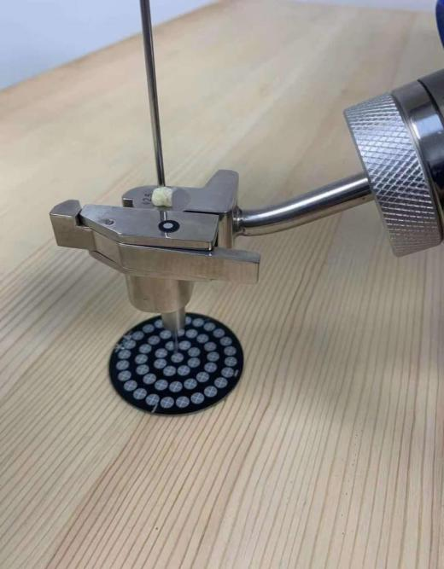

图 1 调整刻度板

1. 角度偏移量：在0~100mm范围内垂直运行机械臂，观察针尖偏移量，记入表1中；

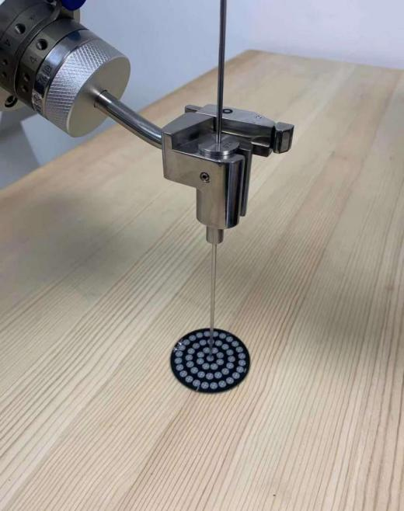

图 2 角度偏移量测试

1. 位移偏移量：调整机械臂，使套筒底部距离刻度板30mm，沿套筒插入克氏针，调整刻度板位置，使克氏针针尖位于刻度板圆心，在-180~180°范围内旋转机械臂，观察针尖偏移量，计入表1中；

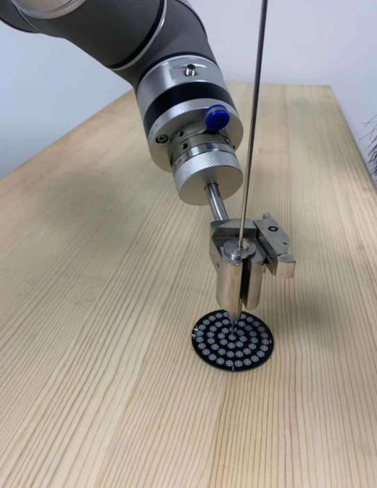

图 3 位移偏移量测试

1. 重复10次步骤3~4，将每次测试的角度偏移量及位移偏移量记录入表1中；

# 验证结果与结论

验证小组组员根据本方案的方法及步骤进行验证，记录结果并对结果进行相关分析。依据本方案的标准要求得出最终的验证结论，并编写验证报告。验证相关文档需经过审核、批准后归档。

# 附件

表 1 关键工序验证记录表

|  |  |  |
| --- | --- | --- |
| 次数 | 角度偏移量 | 位移偏移量 |
| 1 |  |  |
| 2 |  |  |
| 3 |  |  |
| 4 |  |  |
| 5 |  |  |
| 6 |  |  |
| 7 |  |  |
| 8 |  |  |
| 9 |  |  |
| 10 |  |  |
| 测试人： 时间： | | |